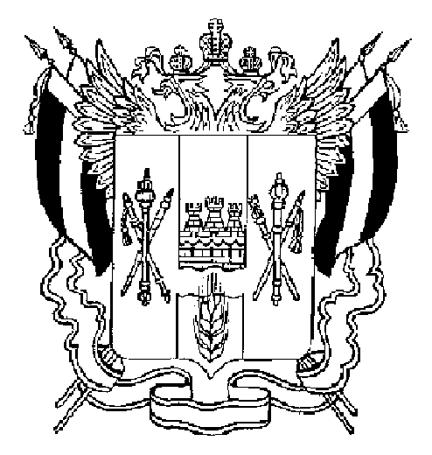

ПРАВИТЕЛЬСТВО РОСТОВСКОЙ ОБЛАСТИ

ПОСТАНОВЛЕНИЕ

от 19.12.2022 1113

г. Ростов-на-Дону

Об установлении величины
прожиточного минимума на душу
населения и по основным социально-демографическим
группам населения в Ростовской области на 2023 год

В соответствии с Областным законом от 07.12.1998 № 17-ЗС «О прожиточном минимуме в Ростовской области» и с учетом постановления Правительства Российской Федерации от 24.11.2022 № 2135 «О внесении изменения в пункт 3 постановления Правительства Российской Федерации от 28 мая 2022 г. № 973» Правительство Ростовской области постановляет:

1. Установить величину прожиточного минимума в Ростовской области на 2023 год в расчете на душу населения – 13 513 рублей, для трудоспособного населения – 14 729 рублей, пенсионеров – 11 621 рубль, детей – 13 759 рублей.
2. В целях установления социальной доплаты к пенсии, предусмотренной Федеральным законом от 17.07.1999 № 178-ФЗ «О государственной социальной помощи», применяется величина прожиточного минимума для пенсионеров, указанная в пункте 1 настоящего постановления.
3. Настоящее постановление вступает в силу со дня его официального опубликования, но не ранее 1 января 2023 г.
4. Контроль за выполнением настоящего постановления возложить на заместителя Губернатора Ростовской области Пучкова А.В.

Губернатор
Ростовской области В.Ю. Голубев

Постановление вносит
министерство труда
и социального развития
Ростовской области

